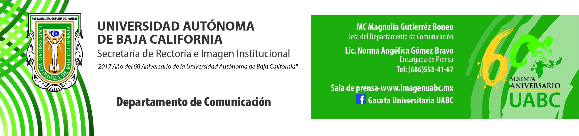
BOLETÍN 005/2018-1
Implementa UABC manejo adecuado de los residuos

- Busca orientar a la comunidad universitaria para reducir la huella ecológica.

Mexicali, B.C., viernes 19 de enero de 2018.- Personal de intendencia de las unidades académicas y dependencias administrativas de la Universidad Autónoma de Baja California (UABC), Campus Mexicali, recibieron capacitación relacionada con el correcto manejo y segregación de los residuos que se derivan de las operaciones y actividades, así como de los productos y servicios de la Institución, marcando así el inicio de la implementación del programa institucional “Cero Residuos”.

El doctor Carlos Efraín Nieblas Ortiz, Coordinador General de Gestión Ambiental de la UABC, comentó que con este programa se pretende reducir la cantidad de residuos que genera la comunidad universitaria y al mismo tiempo evitar su envío a un relleno sanitario.

El curso denominado “Manejo y Segregación de Residuos” fue impartido por personal de la Promotora Ambiental GEN, empresa con la que la UABC ha trabajado desde hace tiempo en cuestiones ambientales y los temas presentados fueron: reciclaje y manejo de residuos peligrosos, principio de las 5 erres (rechazar, retornar, reusar, reducir y reciclar), manejo de papel y cartón, además de un taller de segregación.

“Con esto buscamos orientar a nuestra comunidad universitaria para reducir la huella ecológica con un manejo adecuado de los residuos”, señaló el doctor Ortiz Nieblas y agregó que también buscan enviar una señal positiva no solo para la ciudad de Mexicali, sino en todo el Estado ya que este programa al ser institucional también se está implementando en los campus Ensenada y Tijuana.

“Tendremos un cambio de cultura y cómo vemos los residuos que generamos, usualmente hemos pensando que lo que desperdiciamos es basura y solo nos deshacemos de ello, ahora, con este modelo, la idea es favorecer el principio de que todos los residuos se pueden valorizar y puedan tener uso de segunda mano, reciclar, reutilizar o reparar”.

Por su parte el doctor Martín Arturo Ramírez Urquidy, Coordinador General de Recursos Humanos de la UABC, indicó que el tema ambiental es uno de los más relevantes a nivel mundial y por lo tanto local, más considerando que recientemente Mexicali fue catalogada como una de las ciudades con mayor índice de contaminación del aire “y todo esto va ligado a cómo procesamos nuestros desechos como Universidad y sociedad”.

Manifestó que la Máxima Casa de Estudios, independientemente de cumplir con la normatividad ambiental, por su naturaleza en la generación e impartición de conocimiento, está obligada a generar las mejores prácticas en este rubro y ser un modelo a seguir por el resto de la sociedad. “Somos una de las instituciones más grandes de Baja California y obviamente lo que hagamos nosotros en materia de medio ambiente cuenta mucho”, puntualizó.

Ambos coordinadores generales coincidieron que este programa estratégico pondrá a la UABC en el nivel de las mejores prácticas internacionales en el manejo de residuos. Esta capacitación se dará próximamente a los responsables ambientales de las unidades académicas de la Universidad.

